國家發展委員會 新聞稿
發布日期：105年1月27日
聯 絡 人：吳明蕙、徐志宏
聯絡電話：2316-5851、5855
104年12月份景氣概況
104年12月，景氣對策信號連續第7個月呈現藍燈，綜合判斷分數較上月減少1分至14分，9項構成項目除貨幣總計數M1B相對穩定，維持綠燈外，其餘項目並不理想；其中機械及電機設備進口值由綠燈轉為黃藍燈，是本月綜合判斷分數減少的主因。景氣領先指標雖仍下跌，但跌幅已明顯縮小，同時指標雖連續3個月微幅上升，但增幅亦不明顯，顯示景氣仍處於低緩狀態。
展望今年，全球經濟可望優於去年，加以半導體庫存水位漸趨正常，電子產品外銷動能應可逐漸改善；惟新興國家景氣持續走緩，拖慢全球經濟復甦時程，難免影響出口動能復甦。民間投資方面，業者為因應物聯網、巨量資料等新興商機，並維持製程領先地位，將持續擴充高階產能投資；民間消費受惠於農曆春節商機與「消費提振措施」點火挹注，買氣應可延續。整體而言，雖然景氣復甦緩慢，但今年經濟可望漸入佳境，惟國際經貿風險因素的影響，仍須留意。
- 景氣對策信號（詳圖1、圖2）
104年12月景氣對策信號維持藍燈，綜合判斷分數為14分，較上月減少1分。9項構成項目中，機械及電機設備進口值由綠燈轉為黃藍燈，分數減少１分；其餘構成項目燈號維持不變。各構成項目除製造業營業氣候測驗點之單位為點外，其餘均為與上年同月相比的變動率；除股價指數外均經季節調整。個別構成項目說明如下：
- 貨幣總計數M1B變動率：由上月6.7%減為6.3%，燈號維持綠燈。
- 股價指數變動率：由上月-5.7%減為-8.9%，燈號續為黃藍燈。
- 工業生產指數變動率：由上月-6.2%減為 -6.9%，燈號仍為藍燈。
- 非農業部門就業人數變動率：由上月0.9%減為0.8%，燈號續呈黃藍燈。
- 海關出口值變動率：由上月下修值-11.7%增為-8.9%，燈號維持藍燈。
- 機械及電機設備進口值變動率：由上月0.3%減為 -7.0%，燈號由綠燈轉為黃藍燈。
- 製造業銷售量指數變動率：由上月下修值-3.8%減為-5.0%，燈號仍為藍燈。
- 批發、零售及餐飲業營業額變動率：由上月上修值-2.7%減為 -4.3%，燈號維持藍燈。
- 製造業營業氣候測驗點：由上月下修值91.03點減為90.95點，燈號續為藍燈。
- 景氣指標
- 領先指標
- 領先指標不含趨勢指數為98.27，較上月下跌0.098%，雖持續下跌，但跌幅已連續4個月小於0.1%（詳表1、圖3）。
- 7個構成項目經去除長期趨勢後，外銷訂單指數、工業及服務業受僱員工淨進入率、實質貨幣總計數M1B較上月上升，其餘4項：股價指數、SEMI半導體接單出貨比、核發建照面積，以及製造業營業氣候測驗點則較上月下滑。
- 同時指標
- 同時指標不含趨勢指數為98.54，較上月上升0.03%，連續3個月微幅上升（詳表2、圖4）。
- 7個構成項目經去除長期趨勢後，2項較上月上升，分別為：電力（企業）總用電量、批發、零售及餐飲業營業額；其餘5項：實質機械及電機設備進口值、非農業部門就業人數、工業生產指數、實質海關出口值，以及製造業銷售量指數則較上月下滑。
- 落後指標
- 落後指標不含趨勢指數為99.24，較上月下跌0.54% （詳表3、圖5）。
- 6個構成項目經去除長期趨勢後，失業率、製造業單位產出勞動成本指數、製造業存貨率、工業及服務業經常性受僱員工人數、金融業隔夜拆款利率，以及全體貨幣機構放款與投資均較上月下滑。
下次發布日期為 105年3月2日（星期三）下午4時

綜合判斷說明： 紅燈(45-38)， 黃紅燈(37-32)， 綠燈(31-23)， 黃藍燈(22-17)， 藍燈(16-9)。

圖1 近1年景氣對策信號走勢圖

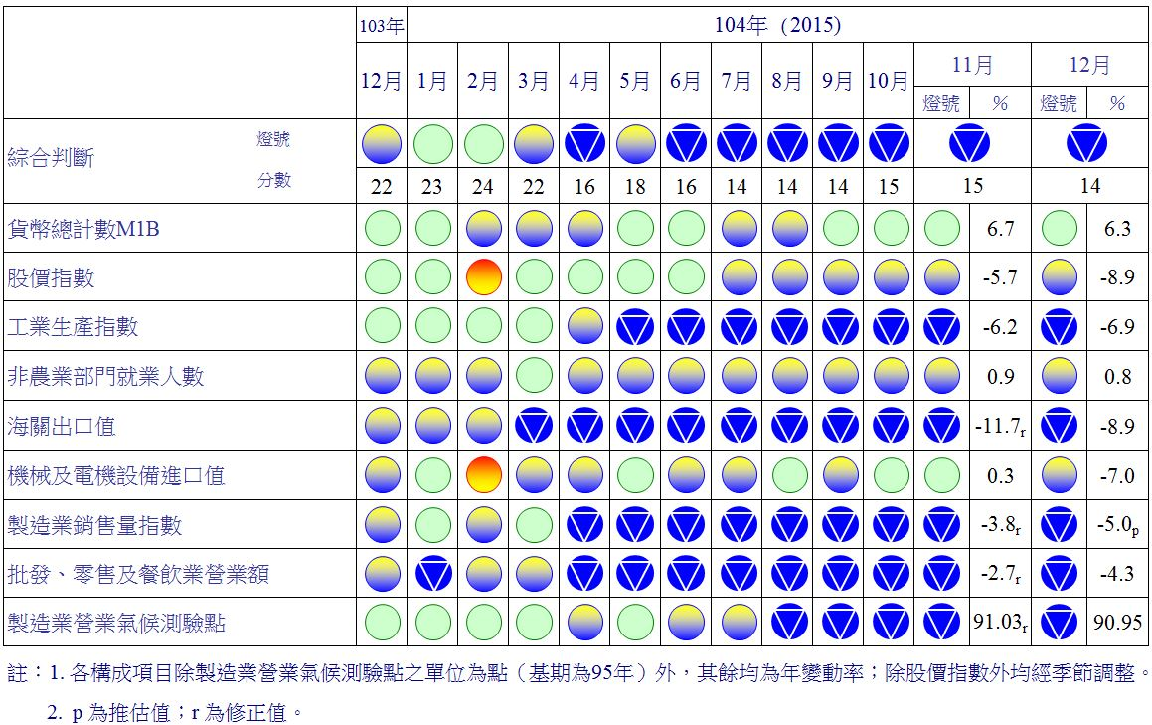
圖2 一年來景氣對策信號
表1 景氣領先指標
指數
項 目 | 104年 (2015)
 | 6月 | 7月 | 8月 | 9月 | 10月 | 11月 | 12月
不含趨勢指數 | 98.97 | 98.72 | 98.58 | 98.51 | 98.45 | 98.36 | 98.27
較上月變動 (%) | -0.29 | -0.25 | -0.14 | -0.07 | -0.07 | -0.09 | -0.098
構成項目¹
外銷訂單指數 | 99.24 | 99.35 | 99.66 | 100.02 | 100.27 | 100.37 | 100.42
實質貨幣總計數M1B | 100.10 | 100.09 | 100.09 | 100.10 | 100.10 | 100.109 | 100.114
股價指數 | 100.15 | 99.93 | 99.72 | 99.54 | 99.41 | 99.30 | 99.19
工業及服務業受僱員工淨進入率² | 99.90 | 99.85 | 99.82 | 99.80 | 99.81 | 99.83 | 99.86
核發建照面積³ | 99.60 | 99.57 | 99.46 | 99.34 | 99.25 | 99.20 | 99.17
SEMI半導體接單出貨比 | 100.02 | 99.99 | 99.96 | 99.88 | 99.78 | 99.67 | 99.57
製造業營業氣候測驗點 | 99.62 | 99.42 | 99.26 | 99.16 | 99.11 | 99.10 | 99.09
註：1.本表構成項目指數為經季節調整、剔除長期趨勢，並平滑化與標準化後之數值。以下表同。
2.淨進入率＝進入率—退出率。
3.核發建照面積僅包含住宿類（住宅）、商業類、辦公服務類、工業倉儲類4項建造執照統計資料。

高峰(P)
103.10
高峰(P) 谷底(T)
100.2 101.1
高峰(P) 谷底(T)
97.3 98.2
谷底(T)
94.2
指數
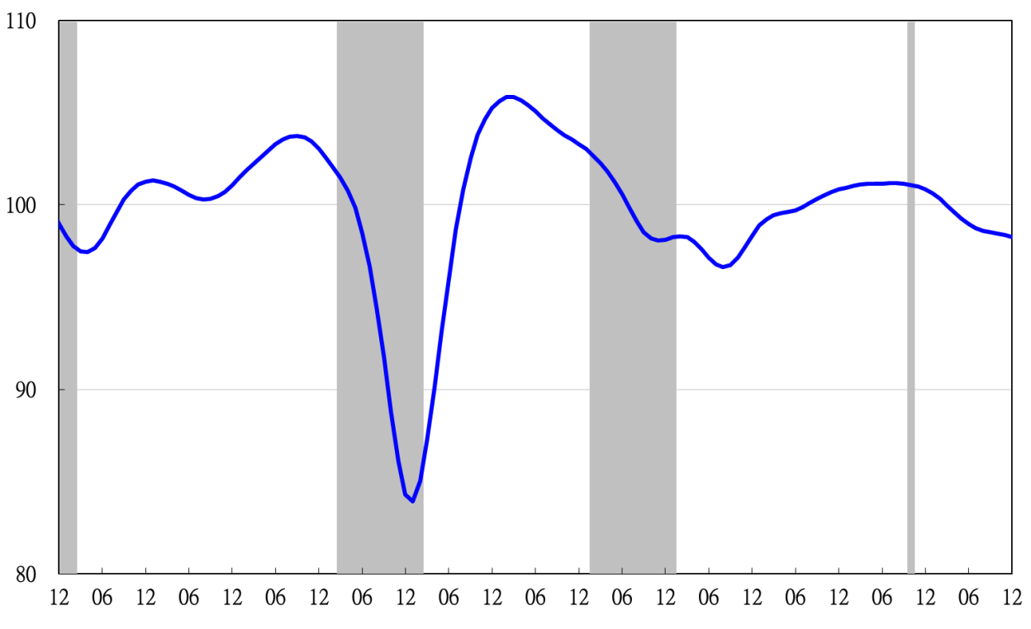
93 94 95 96 97 98 99 100 101 102 103 104

註：陰影區表景氣循環收縮期，以下圖同。
圖3 領先指標不含趨勢指數走勢圖

表2 景氣同時指標
指數
項 目 | 104年 (2015)
 | 6月 | 7月 | 8月 | 9月 | 10月 | 11月 | 12月
不含趨勢指數 | 99.27 | 98.87 | 98.59 | 98.47 | 98.48 | 98.51 | 98.54
較上月變動 (%) | -0.55 | -0.41 | -0.28 | -0.12 | 0.02 | 0.03 | 0.03
構成項目
工業生產指數 | 99.65 | 99.33 | 99.07 | 98.90 | 98.78 | 98.69 | 98.62
電力(企業)總用電量 | 99.63 | 99.55 | 99.47 | 99.53 | 99.74 | 100.02 | 100.35
製造業銷售量指數 | 99.58 | 99.39 | 99.28 | 99.24 | 99.24 | 99.23 | 99.21
批發、零售及餐飲業營業額 | 99.34 | 99.20 | 99.13 | 99.14 | 99.20 | 99.30 | 99.40
非農業部門就業人數 | 100.01 | 99.93 | 99.85 | 99.78 | 99.70 | 99.63 | 99.55
實質海關出口值 | 99.51 | 99.43 | 99.39 | 99.37 | 99.34 | 99.27 | 99.20
實質機械及電機設備進口值 | 99.83 | 99.87 | 99.89 | 99.88 | 99.86 | 99.79 | 99.65

高峰(P)
103.10
谷底(T)
101.1
高峰(P)
100.2
谷底(T)
98.2
高峰(P)
97.3
谷底(T)
94.2
指數
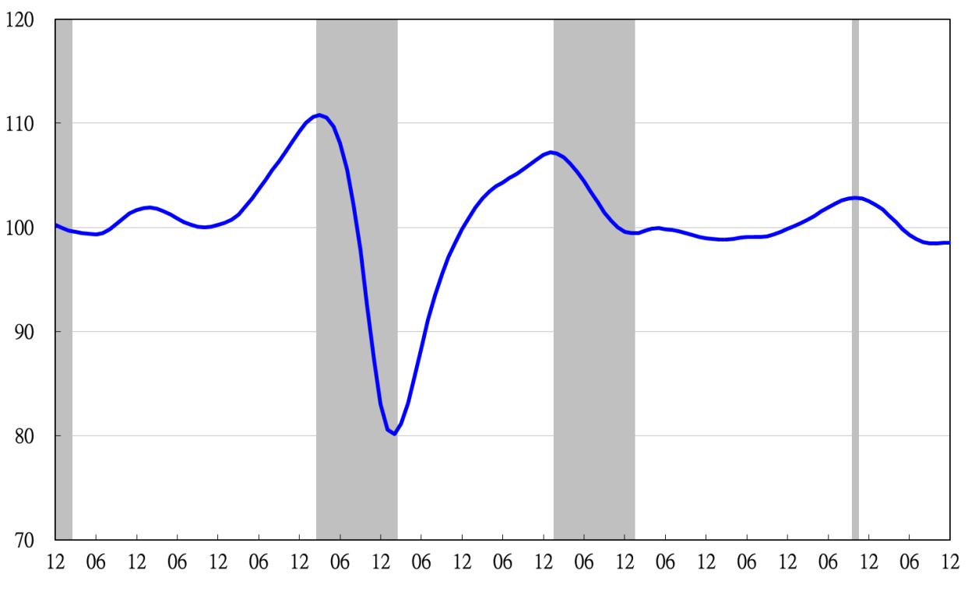
93 94 95 96 97 98 99 100 101 102 103 104

圖4 同時指標不含趨勢指數走勢圖

表3 景氣落後指標
指數
項 目 | 104年 (2015)
 | 6月 | 7月 | 8月 | 9月 | 10月 |  | 11月 |  | 12月
不含趨勢指數 | 101.23 | 101.21 | 101.05 | 100.72 |  | 100.28 |  | 99.78 | 99.24
較上月變動 (%) | 0.09 | -0.02 | -0.16 | -0.32 |  | -0.44 |  | -0.50 | -0.54
構成項目 | 0.00 | 0.00 | 0.00 | 0.00 |  | 0.00 |  | 0.00 | 0.00
失業率 | 100.20 | 100.10 | 99.98 | 99.83 |  | 99.65 |  | 99.46 | 99.26
工業及服務業經常性受僱員工人數 | 100.03 | 99.98 | 99.93 | 99.87 |  | 99.81 |  | 99.75 | 99.68
製造業單位產出勞動成本指數 | 100.62 | 100.68 | 100.68 | 100.59 |  | 100.46 |  | 100.29 | 100.07
金融業隔夜拆款利率 | 100.02 | 100.00 | 99.97 | 99.93 |  | 99.89 |  | 99.85 | 99.81
全體貨幣機構放款與投資 | 99.84 | 99.83 | 99.85 | 99.86 |  | 99.86 |  | 99.85 | 99.84
製造業存貨率 | 100.75 | 100.84 | 100.84 | 100.77 |  | 100.66 |  | 100.55 | 100.44

高峰(P)
103.10
谷底(T)
98.2
高峰(P)
97.3
谷底(T)
101.1
高峰(P)
100.2
谷底(T)
94.2

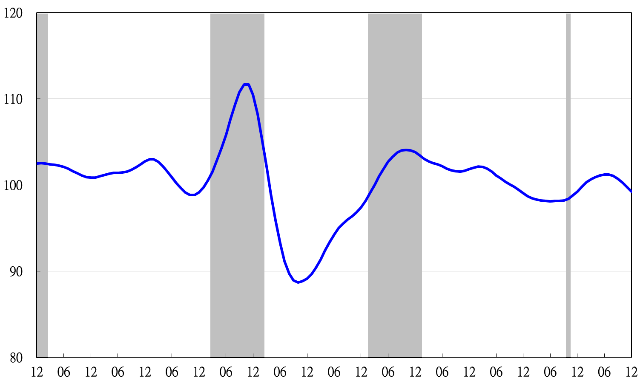
93 94 95 96 97 98 99 100 101 102 103 104

指數
圖5 落後指標不含趨勢指數走勢圖

景氣指標編製方法，須先將各構成項目經季節調整、剔除長期趨勢，並平滑化與標準化後，再以相同權重加權平均合成綜合指數。故判斷各構成項目較上月變動方向，應以上述步驟計算後數值為準，若與上月相比數值增加（減少），即代表構成項目較上月上升（下降）。
失業率於合成落後指標時，先取倒數計算。

